令和８年７月２７日

見積依頼物品一覧

京都市子育て支援総合センター
こどもみらい館（担当：兼谷，稲継）
電 話（０７５）２５４－５００１
ＦＡＸ（０７５）２１２－９９０９

 | 品 名 | メーカー | 品番等 | 個数 | 備考
１ | 掲示用両面テープ Sサイズ | Scotch |  | 2袋
２ | 洗濯槽カビキラー ５５０㎎ | ジョンソン |  | 3本
３ | ネクスケアTMメディカルテープ  22ｍｍ×5ｍ | スリーエム |  | 1箱
４ | ナイスハンド MIEUX 中厚手 M | ショーワ |  | ３双
見積書の宛名は「京都市長」でお願いします。
見積金額は，税抜き・税込みの明記をお願いします。

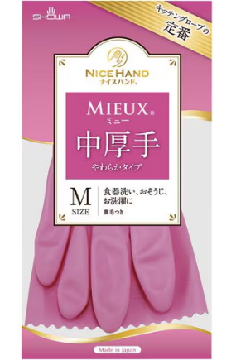
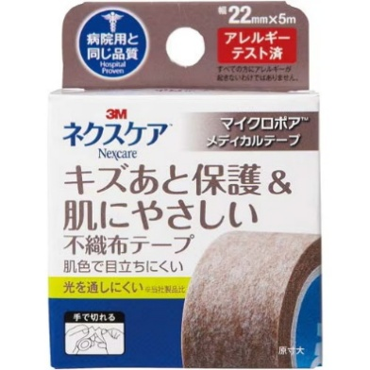
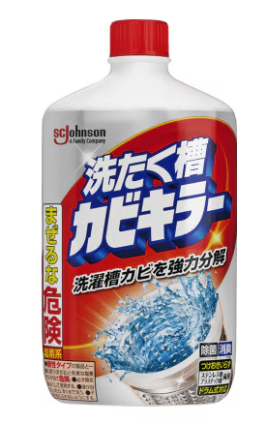
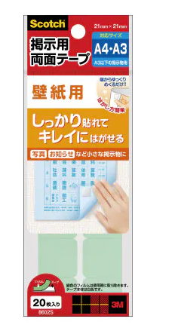
１ ２ ３
４

